**1.0 Introduction**

ร้าน Flower house ยังไม่มีเว็บไซต์เป็นของร้านเองเนื่องจากเป็นร้านที่ยังไม่ค่อยมีคนรู้จักกันมากนัก จึงต้องมีการสร้างเว็บไซต์ขึ้นมา อันเนื่องมาจากอัตราการใช้งานอินเตอร์เน็ตในด้านการค้าเติบโตขึ้นอย่างต่อเนื่อง และรู้จักกันไปเป็นที่แพร่หลายของบุคคลทั่วไป ทำให้บุคคลทั่วไปสืบค้นข้อมูลจากอินเตอร์เน็ตได้อย่างรวดเร็ว จะช่วยในเรื่องของการประหยัดเวลาในการติดต่อสื่อสาร ซึ่งในยุคปัจจุบันเองก็จะใช้อินเตอร์เน็ตเป็นศูนย์กลางในการสื่อสารทางการค้ามากยิ่งขึ้น แต่ก็พบว่าทางร้านขายดอกไม้ ร้าน Flower house เป็นร้านที่ไม่ค่อยมีคนรู้จักมากนัก ทำให้มีผู้แข่งขันมากขึ้น ดังนั้นเพื่อให้ร้านดอกไม้สามารถรักษาลูกค้าเดิม และเพิ่มจำนวนลูกค้าให้มากขึ้น จึงต้องมีการพัฒนาและสร้างเว็บไซต์ขึ้นมาเพื่อดึงดูดลูกค้าและลดค่าใช้จ่ายในการเดินทางของลูกค้า จึงเป็นทางเลือกให้กับบุคคลทั่วไปที่สนใจสั่งซื้อดอกไม้ทางเว็บไซต์

**1.1 Purpose**

1.1.1 สร้างเว็บไซต์ร้านดอกไม้ Flower house ให้มีบุคคลทั่วไปรู้จักมากขึ้น  
1.1.2 เว็บไซต์ร้านดอกไม้ Flower house สามารถบริการลูกค้าผ่านทางระบบได้  
อย่างมีประสิทธิ์ภาพ  
1.1.3 มีความสะดวกต่อการใช้งาน

**1.2. Scope**

1.2.1 เว็บไซต์จะมีการแสดงข้อมูลทั่วไปของร้านดอกไม้ Flower house โดยจะใช้รูปภาพเสนอในมุมต่างๆ ของดอกได้ให้มีความชัดเจนมากยิ่งขึ้น

1.2.2 ระบบการสั่งซื้อสินค้า(ดอกไม้) ประกอบด้วย

1.2.2.1 มีการบันทึก ลบ แก้ไข ข้อมูลสินค้า

1.2.2.2 สามารถสั่งพิมพ์หน้าแสดงผลการสั่งซื้อสินค้าของลูกค้า

1.2.3 ระบบสมาชิก

1.2.3.1 มีการบันทึก ลบ แก้ไข ข้อมูลสมาชิก

1.2.3.2 มีการแบ่งระดับของลูกค้า

1.2.4 ค้นหาแสดงข้อมูลของดอกไม้และอุปกรณ์ในการทำดอกไม้

1.2.5 ซอฟต์แวร์ (Software)ที่ใช้

1.2.5.1 Adobe Dreamweaver Cs5 สร้างเว็บไซต์

1.2.5.2 MySQL เพื่อใช้ในการสร้างฐานข้อมูลที่ใช้ในเว็บไซต์

1.2.5.3 Adobe Photo shop Cs5 สร้างภาพและแก้ไขภาพนำไปตกแต่งหน้าเว็บไซต์ เพื่อความสวยงาม

**1.3. Glossary**

|  |  |
| --- | --- |
| User | บุคคลทั่วไป |
| Home page | หน้าหลักที่เป็นตัวเชื่อมไปสู่ข้อมูลดอกไม้ต่างๆในร้าน |
| Details page | เป็นหน้าที่จะแสดงข้อมูลดอกไม้ต่างๆภายในร้าน |
| Pay page | หน้าสำหรับไว้แจ้งชำระเงินสินค้าในร้าน |
| Web Board | เป็นพื้นที่ที่ให้ลูกค้าถามหรือแสดงความคิดเกี่ยวกับสินค้าและบริการ |
| Contact page | หน้าที่จะแสดงให้เห็นเบอร์และอีเมลล์ที่ลูกค้าสามารถติดต่อได้ |
| Index page | หน้า Index สำหรับไว้แสดงภาพคร่าวๆก่อนเข้าชมเว็บไซค์ |
| Order page | หน้าที่เอาไว้ให้ลูกค้าอ่านขั้นตอนสั่งของกับทางร้าน |
| Login page | เป็นหน้าที่เอาไว้ให้ลูกค้าเข้าสู่ระบบร้านเพื่อสั่งสินค้าและสอบถามข้อมูลที่ Web Board |
| Detail member | หน้าที่เอาไว้แสดงข้อมูลของสมาชิก |

**1.4 Interface**

**1. หน้า index**

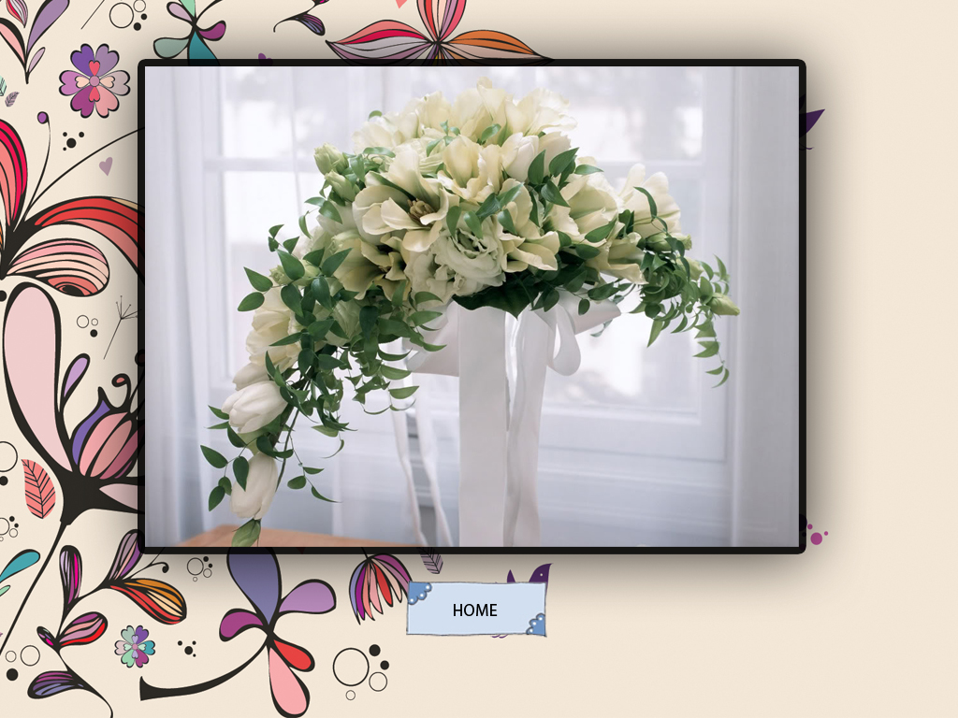

การ design หน้าแรกก่อนเข้าเว็บไซต์จากภาพประกอบภาพสไลด์รูปดอกไม้นั้นจะมีการนำภาพของดอกไม้ทางร้านมาโชว์คร่าวๆแก่ผู้เข้ามาใช้บริการเว็บไซต์ของเรารูปภาพที่นำมาแสดงนั้นต้องมีความสวยงามดึงดูดตาดึงดูดใจแก่ผู้เข้ามาชมเว็บไซต์ดอกไม้เมื่อคลิกเข้าสู่เว็บไซต์

**2. หน้า Home**

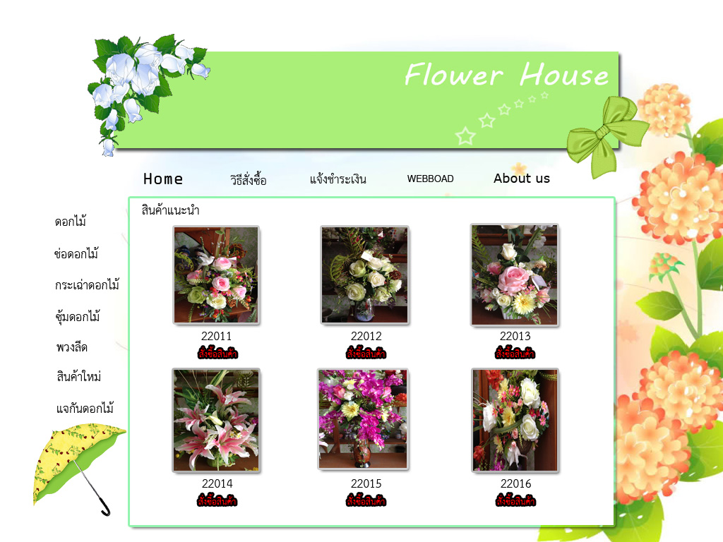

จะมาถึงหน้า Home page หน้านี้ออกแบบให้มีการใช้งานง่ายเพื่อนให้ลูกค้าที่เข้ามาใช้บริการเข้าใจง่ายและไม่ซับซ่อนมากเกินไปยกตัวอย่างเช่น ปุ่มทางด้านซ้ายมือของภาพ จะมีการออกแบบปุ่มขึ้นเพื่อแบ่งไปตามหัวข้อต่างๆตามที่เห็นในภาพเพื่อให้ง่ายต่อการใช้งานของลูกค้าส่วน รูปภาพที่ใส่เข้าแสดงให้เห็นในส่วนของภาพที่จะเป็นสินค้าที่ลูกค้าต้องการเลือกซื้อเมื่อคลิกเข้าไปยังภาพจะแสดงหน้าของมูลของสินค้าตัวนั้นขึ้นมาโดยมีรายละเอียดที่แตกต่างกันไป ตามส่วนของหมวดดอกไม้และหัวข้ออื่นๆปุ่มกดสั่งสินค้าเมื่อคลิกแล้วถูกเข้าไปที่หน้าข้อมูลของสินค้านั้นเพื่อตรวจสอบความแน่ใจ ส่วนลูกศรซ้าย-ขวาด้านล่างนั้นมีไว้ให้ลูกค้าหรือผู้เข้าชมไว้สำหรับเปลี่ยนหน้าเพื่อกลับไปยังหน้า Home เพื่อย้อนกลับไปดูหัวข้อใหม่ที่ต้องการเข้า

**3. หน้า Web Board**

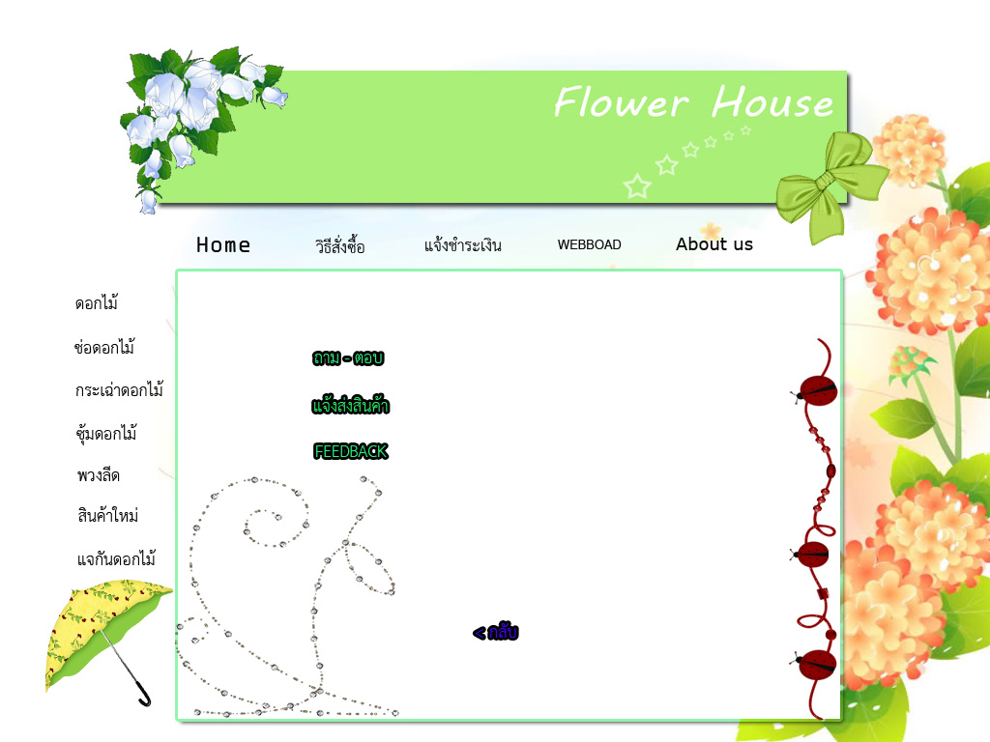

ภาพตัวอย่างหน้านี้เป็นหน้า Web Board มีเอาไว้ให้ สอบถามข้อมูลต่างๆที่ลูกค้าต้องการทราบเพิ่มเติมหรือมีปัญหาข้องใจเรื่องไหนสามารถ ถามได้ใน กระทู้ที่ตั้งไว้ว่า ถาม-ตอบส่วนอีกอันหนึ่งคือกระทู้แจ้งส่งสินค้า ทางเจ้าของร้านหลังจากที่ส่งสินค้าให้กับทางลูกค้าแล้วจะมาแจ้งส่งสินค้าให้ที่กระทู้นี้และทางลูกค้าก็มาเช็คสินค้าตามที่ตัวเองสั่งโดยจะมีรหัส EMS เพื่อให้เช็คสินค้าว่าส่งไปแล้วหรือยังและ อันสุดท้ายคือกระทู้ผลตอบรับจากลูกค้าเป็นสำหรับให้ลูกค้าเข้ามาแสดงความคิดเห็นเกี่ยวกับสินค้าหลังจากที่ได้สินค้าแล้วรู้สึกอย่างไรบ้างและเป็นการแสดงความคิดเห็นเพื่อหากทางร้านผิดพลาดส่วนไหนจะได้นำมาแก้ไขปรับปรุงให้ดียิ่งขึ้น

|  |  |  |
| --- | --- | --- |
| ลำดับ | รายการ | Event |
| 1. | ปุ่มหัวข้อ ถาม-ตอบ | มีเอาไว้สอบถามข้อมูลต่างๆ |
| 2. | ปุ่มแจ้งส่งสินค้า | มีไว้สำหรับแจ้งส่งสินแก่ลูกค้า |
| 3. | ปุ่ม FEEDBACK | มีไว้สำหรับการตอบรับของลูกค้าที่มีต้อสินค้าที่ซื้อไป |

**4. หน้า ระบบสมาชิก**

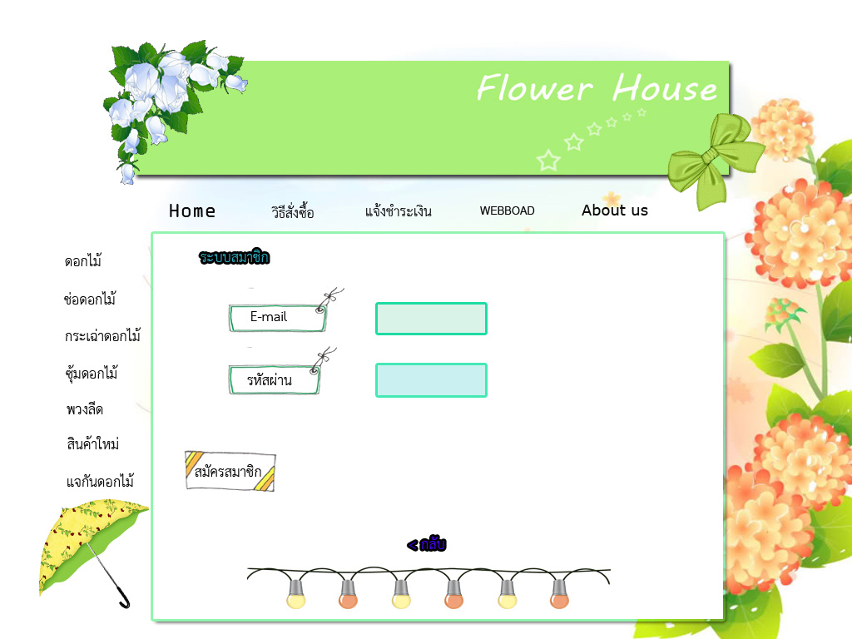

เข้าสู่ระบบเพห

หน้านี้เป็นหน้าที่สมาชิกที่ได้สมัครสมาชิกแล้วสามารถเข้าสู่ระบบได้โดยเข้าที่มุมขวาบนสุดของจอที่แสดงให้เห็นในภาพส่วนด้านซ้ายเป็นปุ่มสำหรับสมัคร เพื่อเข้ามาเป็นสมาชิกของเว็บไซค์

|  |  |  |
| --- | --- | --- |
| ลำดับ | รายการ | Event |
| 1. | ช่อง E-mail | สำหรับใส่ที่ E-mailที่สมัครเข้าสู่ระบบ |
| 2. | ช่อง รหัสผ่าน | สำหรับกรอกรหัสผ่านเพื่อเข้าสู่ระบบ |
| 3. | ปุ่ม สมัครสมาชิก | สำหรับผู้ที่ต้องการสมัครสมาชิก |

**5. หน้า ข้อมูลสมาชิก**

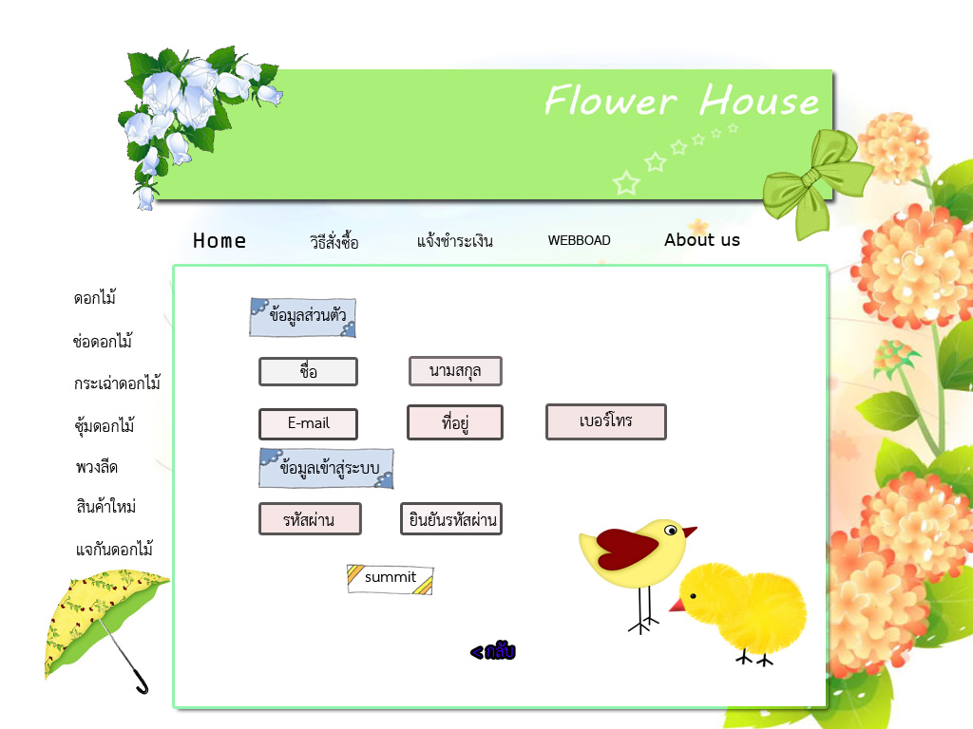

หน้านี้สำหรับลูกค้าที่ยังไม่ได้สมัครสมาชิกโดยที่ คลิกเข้าไปที่ปุ่มเข้าสู่ ขวามือด้านบนสุดแล้วเลือกที่ปุ่มสมัครตามภาพที่ได้ดูมาก่อนหน้านี้แล้วก็จะเข้ามาสู่หน้านี้ซึ่งต้องกรอกข้อมูลให้ครบถ้วนตามนี้เพื่อประโยชน์ของตัวลูกค้าเองถ้าหากสมัครสมาชิกไว้แล้วก็สามารถเข้าสู่ระบบได้เลยโดยการเข้าที่เดียวกันกับวิธีสมัคร

|  |  |  |
| --- | --- | --- |
| ลำดับ | รายการ | Event |
| 1 | ช่อง กรอกชื่อ | สำหรับกรอกชื่อเพื่อสมัครสมาชิก |
| 2 | ช่องนามสกุล | สำหรับกรอกนามสกุล |
| 3 | ช่อง กรอก Email | สำหรับกรอก Email |
| 4 | ช่อง กรอกที่อยู่ | สำหรับกรอกที่อยู่ |
| 5 | ช่องเบอร์โทร | สำหรับกรอกเบอร์โทร |
| 6 | ช่องรหัสผ่าน | กรอกรหัสผ่านสำหรับใช้งาน |
| 7 | ช่องยืนยันรหัสผ่าน | กรอกรหัสผ่านแบบเดิม |

**6. หน้า วิธีสั่งซื้อ**

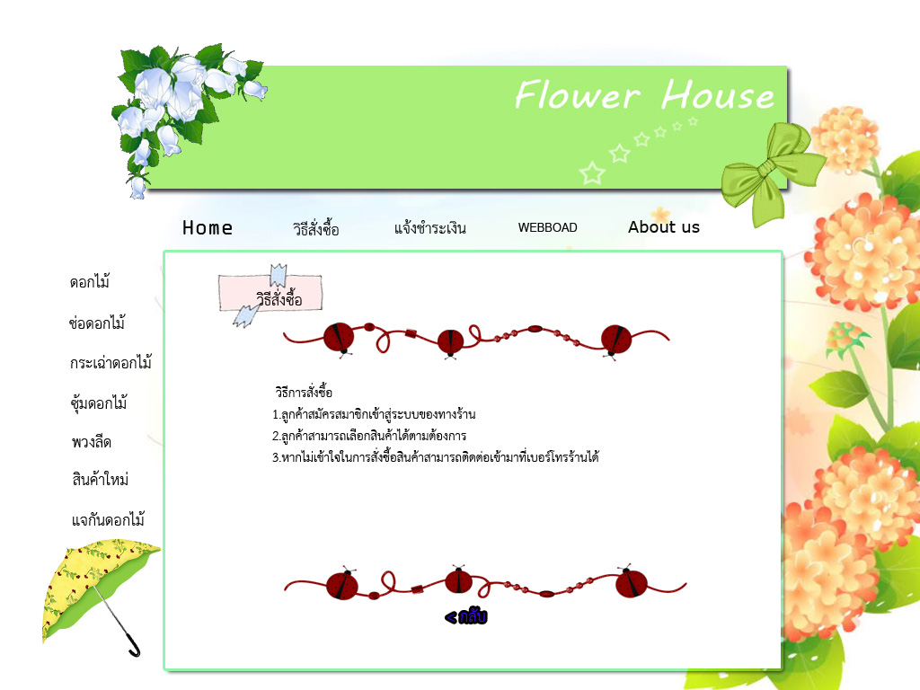

ในหน้านี้สมาชิกเว็บไซค์หรือลูกค้าที่ต้องการสั่งของถ้ายังไม่ทราบการสั่งซื้อสินค้าก็สามารถเข้ามาดูได้ที่ หน้าวิธีสั่งของโดยจะทำเป็นขั้นตอนไว้ให้เพื่อนง่ายต่อการสั่งซื้อของลูกค้าและควรมีการตรวจสอบให้ดีเพื่อประโยชน์ของตัวลูกค้าเอง

|  |  |  |
| --- | --- | --- |
| ลำดับ | รายการ | Event |
| 1 | ข้อมูลสำหรับการสั่งซื้อ | เพื่อทราบขั้นตอนการสั่งซื้อ |

**7. หน้า แจ้งชำระเงิน**

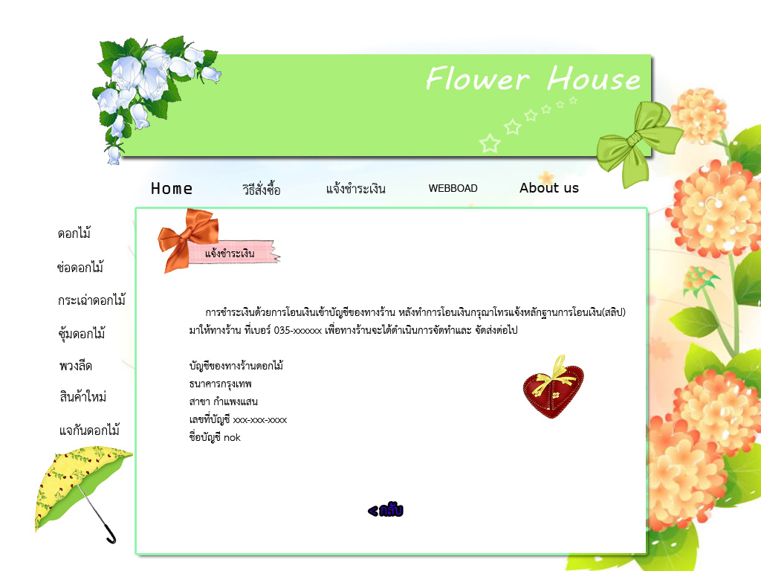

หน้านี้จะอยู่ในส่วนของการชำระเงินของสินค้าโดยต้องกรอกข้อมูลให้ครบถ้วนตามที่ให้ไว้ ใส่จำนวนเงินที่โอน เวลาที่โอนและโอนเข้าธนาคารไหนเพื่อง่ายต่อการตรวจสอบ

|  |  |  |
| --- | --- | --- |
| ลำดับ | รายการ | Event |
| 1 | ข้อมูลสำหรับการชำระเงิน | เพื่อทราบขั้นตอนการชำระเงินและแจ้งชระแก่เจ้าร้าน |

**8. หน้า About Us**

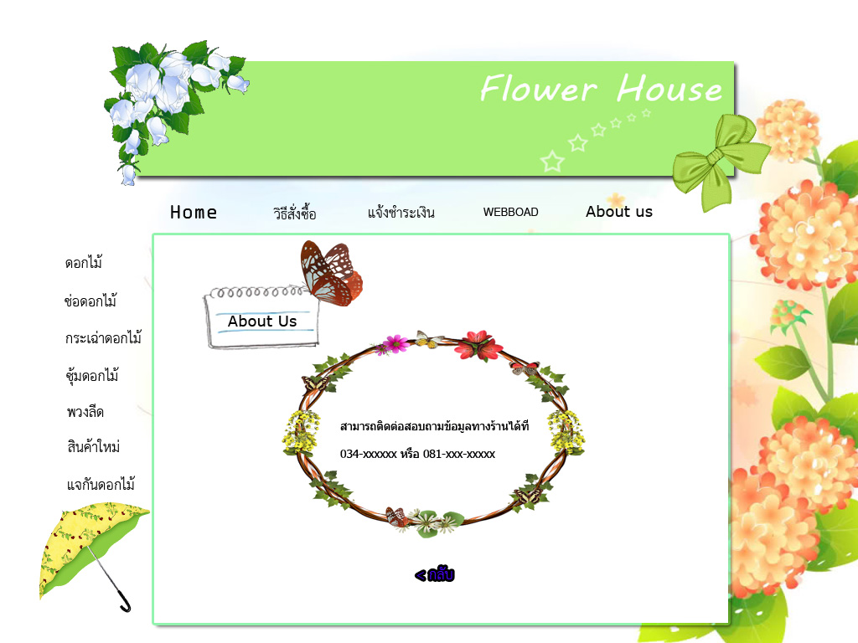

ในหน้านี้จะเป็นในส่วนติดต่อกับทางเจ้าของร้านซึ่งจะมีเบอร์โทรศัพท์ในการติดต่อกับเจ้าของร้านสำหรับลูกค้าที่ต้องการสอบถามเพิ่มเติม

|  |  |  |
| --- | --- | --- |
| ลำดับ | รายการ | Event |
| 1 | About us | สำหรับสอบถามข้อมูลเพื่มเติม |

**9. หน้า สั่งซื้อ**

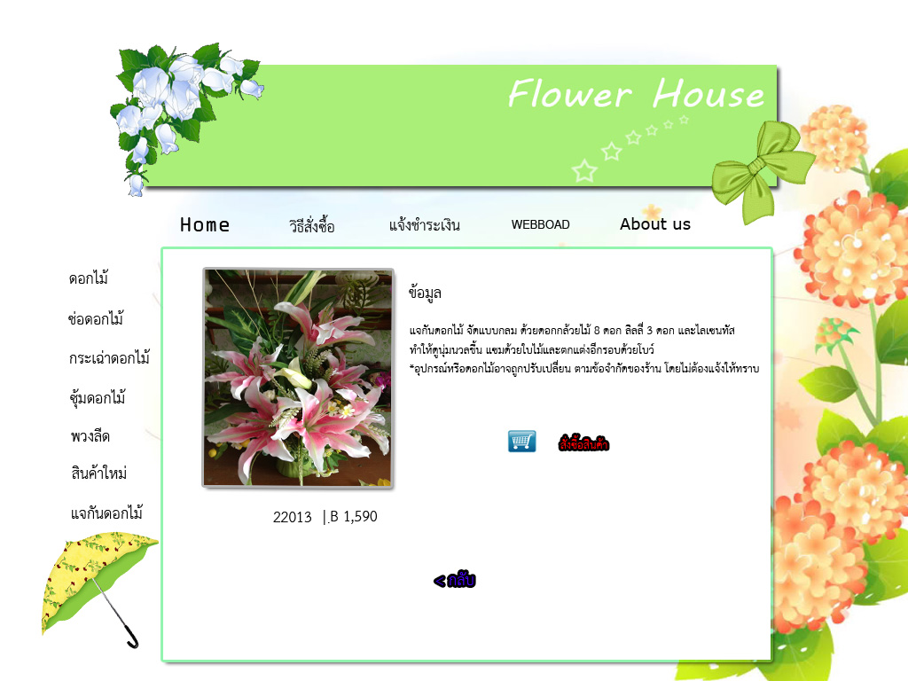

หน้านี้จะเป็นหน้าเวลาจะสั่งซื้อสินค้าจากทางร้านโดยจะมีภาพจริงและ ข้อมูลของชนิดดอกไม้ที่อยู่ในช่อดอกไม้และแสดงข้อมูลคราวๆราคา แก่ลูกค้าที่เข้ามาชมหรือเลือกซื้อสินค้า ในการที่จะต้องการซื้อสินค้าโดยกดที่สั่งซื้อสินค้า

|  |  |  |
| --- | --- | --- |
| ลำดับ | รายการ | Event |
| 1 | ปุ่มสั่งซื้อ | สำหรับคลิกเพื่อซื้อสินค้าจากทางร้าน |
| 2 | ปุ่มกลับ | สำหรับย้อนกลับไปที่หน้าเดิมหรือหน้า HOME |

**10. หน้า Repost**

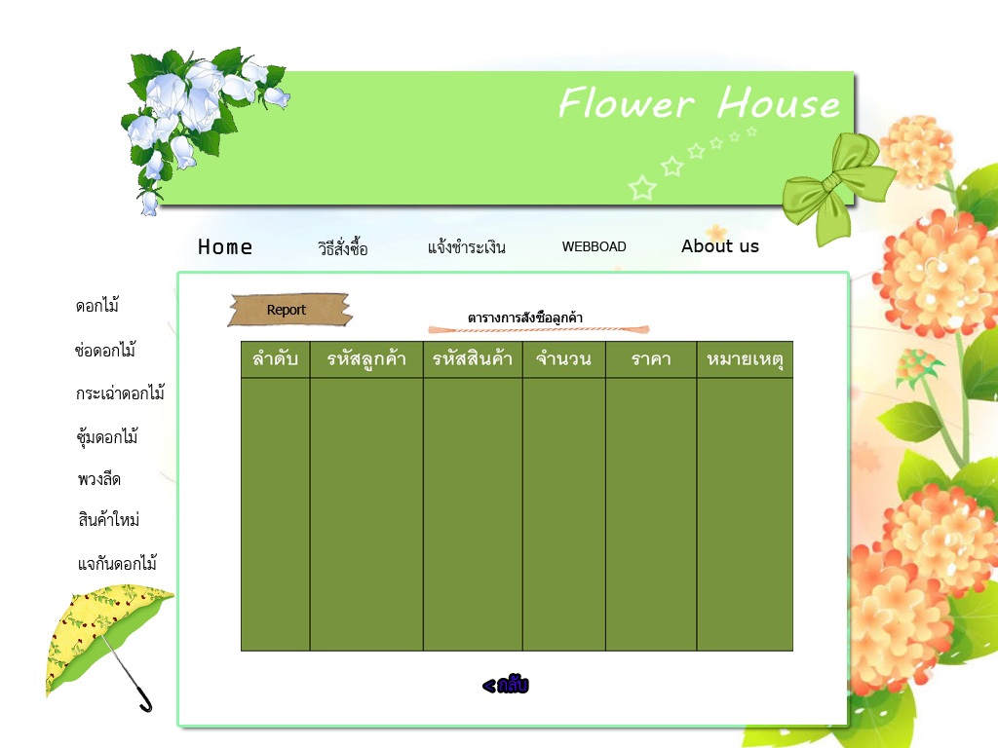

หน้านี้จะมีไว้สำหรับเจ้าของร้านเพื่อเช็คสินค้าที่ลูกค้าได้สั่งซื้อเข้ามาโดยเจ้าของร้านจะเข้ามาเช็คสินค้าที่ลูกค้าได้ทำการสั่งมาเพื่อรอจัดส่งให้ลูกค้าที่ต้องการซื้อและชำระเงินเรียบร้อยแล้ว

|  |  |  |
| --- | --- | --- |
| ลำดับ | รายการ | Event |
| 1 | ตารางแสดงข้อมูลสั่งสินค้าลูกค้า | ตรวจสอบข้อมูลการสั่งสินค้าของลูกค้า |
| 2 | ปุ่มกลับ | ปุ่มกลับไปยังหน้าHOME |

**1.5 Data Base Design**



จากแบบจำลองความสัมพันธ์ขอมูลได้ออกมาเป็น ตารางฐานข้อมูลดังต่อไปนี้

**ตารางที่ 1 การสั่งซื้อสินค้า**

|  |  |  |  |
| --- | --- | --- | --- |
| **ฟิลด์** | **ชนิด** | **คีย์** | **คำอธิบาย** |
| ID_Order | Int(5) | PK | รหัสรายการสั่งซื้อ |
| ID_Product | Int(5) | FK | รหัสสินค้า |
| ID_number | Int(5) | FK | รหัสสมาชิก |
| Order_name | Verchar(150) |  | ชื่อรายการ |
| Date_Order | date |  | วันที่สั่ง |
| Date_Send | date |  | วันที่ส่ง |
| Nember_home | Verchar(50) |  | เลขที่บ้านส่งสินค้า |
| Sub-District | Verchar(100) |  | ตำบล |
| District | Verchar(100) |  | อำเภอ |
| Province | Verchar(100) |  | จังหวัด |
| Number_Sub | Int(5) |  | รหัสไปรษณีย์ |
| Tel | Int(10) |  | เบอร์โทร |

**ตารางที่ 2 สมาชิก**

|  |  |  |  |
| --- | --- | --- | --- |
| **ฟิลด์** | **ชนิด** | **คีย์** | **คำอธิบาย** |
| ID_number | Int(5) | **PK** | รหัสสมาชิก |
| fname | Verchar(100) |  | ชื่อ |
| Lname | Verchar(100) |  | นามสกุล |
| gender | boolean |  | เพศ |
| level | Int(5) |  | ระดับการเข้าถึง |
| Nember_home | Verchar(50) |  | เลขที่บ้าน |
| Sub-District | Verchar(100) |  | ตำบล |
| District | Verchar(100) |  | อำเภอ |
| Province | Verchar(100) |  | จังหวัด |
| Number_Sub | Int(5) |  | รหัสไปรษณีย์ |
| Tel | Int(10) |  | เบอร์โทร |

**ตารางที่ 3 สินค้า**

|  |  |  |  |
| --- | --- | --- | --- |
| **ฟิลด์** | **ชนิด** | **คีย์** | **คำอธิบาย** |
| ID_Product | Int(5) | **PK** | รหัสสินค้า |
| Product_name | Verchar(100) |  | ชื่อสินค้า |
| Type | Verchar(100) |  | ชนิดของสินค้า |
| Photo | text |  | รูปสินค้า |
| Price | int |  | ราคาสินค้า |

**ตารางที่ 4 เว็บบอร์ด**

|  |  |  |  |
| --- | --- | --- | --- |
| **ฟิลด์** | **ชนิด** | **คีย์** | **คำอธิบาย** |
| ID_Article | Int(5) | **PK** | รหัสข้อความ |
| Article | Text |  | ข้อความ |
| Name_Article | text |  | ชื่อข้อความ |
| ID_number | Int(5) | **FK** | รหัสสมาชิก |
| Date | date |  | วันที่ตั้งข้อความ |

**ตารางที่ 5 ตอบเว็บบอร์ด**

|  |  |  |  |
| --- | --- | --- | --- |
| **ฟิลด์** | **ชนิด** | **คีย์** | **คำอธิบาย** |
| ID_Ans | Int(5) | **PK** | รหัสการตอบคำถาม |
| ID_Article | Int(5) | **FK** | รหัสข้อถาม |
| Ans_Article | Text |  | ข้อความ-ตอบ |
| ID_number | Int(5) |  | รหัสสมาชิก |
| Date | date |  | วันที่ตอบ |

**1.6 System**

**1. ระยะการทำงานระบบสมาชิก**



**2. ระยะการทำงานระบบการสั่งซื้อ**

